Tạo các hiệu ứng động

Có hai loại hiệu ứng động:

* Hiệu ứng chuyển trang
* Hiệu ứng cho các đối tượng

# 1. Chuyển trang chiếu

Các tuỳ chọn sau đây để điều khiển:

* Thời điểm xuất hiện trang chiếu (sau khi nháy chuột hoặc tự động sau một khoảng thời gian định sẵn);
* Tốc độ xuất hiện của trang chiếu;
* Âm thanh đi kèm khi trang chiếu xuất hiện.

### Các bước đặt hiệu ứng chuyển cho các trang chiếu như sau:

1. 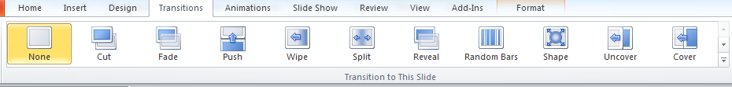Chọn các trang chiếu cần tạo hiệu ứng.
2. Mở bảng chọn Transition.
3. Nháy chọn hiệu ứng thích hợp trong ngăn. (None:không hiệu ứng là ngầm định)

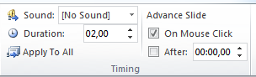

Có hai tuỳ chọn điều khiển việc chuyển trang:

* On mouse click: Chuyển trang kế tiếp sau khi nháy chuột.
* After: Tự động chuyển trang sau một khoảng thời gian (tính bằng giây).
* Nếu muốn áp dụng một hiệu ứng chuyển cho tất cả các trang chiếu của bài trình chiếu, ta nháy nút Apply to All

# 2. Tạo hiệu ứng động cho đối tượng

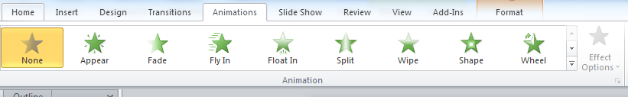

1. Chọn các trang chiếu cần tạo hiệu ứng cho các đối tượng trên đó.
2. Chọn đối tượng làm hiệu ứng.
3. Mở bảng chọn Animations
4. Nháy chọn hiệu ứng thích hợp.
5. Muốn áp dụng hiệu ứng đã chọn cho mọi trang chiếu trong bài trình chiếu, cần nháy nút Apply to All

# 3. Sử dụng các hiệu ứng động.

* Tạo các hiệu ứng động giúp cho việc trình chiếu trở nên hấp dẫn và sinh động hơn.
* Không nên sử dụng quá nhiều hiệu ứng.

Cần cân nhắc xem hiệu ứng đó có giúp cho nội dung trang chiếu rõ ràng và hiệu quả hơn không.